DOKUMENTASI EKSPLORASI MODUL

- IDENTIFIKASI MODUL DAN TUJUAN UTAMA

- Nama Indikator Utama
R-3: Rasio Genangan Residual (Residual Flood Ratio)

Paper Acuan: Analisis Genangan Banjir Terhadap Penutup Lahan di Wilayah Tangerang Menggunakan Data Citra Sentinel-1 dan Sentinel-2
DOI: https://doi.org/10.22146/jgise.87579

- Deskripsi Umum
Script ini digunakan untuk memetakan dan menganalisis genangan residual banjir di wilayah Aceh, Sumatera Utara, dan Sumatera Barat menggunakan data citra Sentinel-1.

R-3 adalah indikator rasio persentase luas genangan pada periode pemulihan dibandingkan dengan periode puncak banjir.

Periode Analisis:
Puncak Banjir: 1 November 2025 – 31 Desember 2025
Pemulihan: 1 Januari 2026 – 23 Mei 2026

Script ini telah dioptimalkan untuk cakupan wilayah yang sangat luas (lebih dari 50 kabupaten/kota) dengan tetap menjaga kecepatan dan akurasi.

- Tujuan
- Mendeteksi sebaran genangan banjir pada puncak (Nov–Des 2025)
- Mengidentifikasi wilayah yang masih tergenang pada April 2026 (residual flooding)
- Menghitung Rasio R-3 (%) sebagai indikator tingkat pemulihan
- Memberikan data statistik per kabupaten/kota termasuk persentase wilayah yang terdampak
- Mendukung perencanaan mitigasi dan pemulihan pasca bencana banjir

- SPESIFIKASI DAN ARSITEKTUR DATA

Sumber Data dan Karakteristik Input

No | Nama Dataset / Citra | Sumber Data / Platform | Resolusi Spasial | Frekuensi / Latensi Pembaruan | Tipe Data
1 | Sentinel-1 GRD (VV Polarization, IW Mode) | ESA / Google Earth Engine (GEE) | 10 meter | ~6 hari / Ongoing (aktif) | Raster / Image Collection
2 | JRC/GSW1_4/GlobalSurfaceWater | Joint Research Centre / JRC (via GEE) | 30 meter | Tahunan / Versi terbaru di GEE | Raster
3 | USGS/SRTMGL1_003 (DEM) | NASA/USGS (via GEE) | 30 meter (~1 arc-second) | Statis / Versi tetap | Raster
4 | FAO/GAUL/2015/level2 | FAO (via GEE) | Level Kabupaten/Kota | Statis / Versi 2015 | Vektor / Feature Collection

- TAHAPAN PREPROCESSING & METODE ANALISIS

Script menggunakan pendekatan Simple Threshold yang telah ditingkatkan dengan elemen dari paper penelitian Tangerang.

Komponen | Deskripsi | Sumber
Threshold Backscatter | VV < -15 dB | Standar Sentinel-1
Speckle Filter | Focal Mean (50 meter square) | Praktik GEE
Permanent Water Mask | JRC Global Surface Water (Seasonality < 8) | JRC
Slope Mask | Kemiringan > 5% dihilangkan | Paper Tangerang 2024
Change Detection (opsional) | Dapat dikembangkan menjadi ratio pre/post | Paper Tangerang

Keunggulan metode ini: cepat untuk area multi-provinsi yang sangat luas, mengurangi false positive di daerah perbukitan (slope mask), dan hasil R-3 yang stabil serta mudah diinterpretasikan.

- Konfigurasi (CFG)
Semua pengaturan utama berada di bagian atas script:

var CFG = {
SCALE : 100,
TILE_SCALE : 4,
THR_DB : -15,
JRC_SEASON : 8,
SLOPE_THRESHOLD : 5,
T_PUNCAK_START : '2025-11-1',
T_PUNCAK_END : '2025-12-31',
T_TERKINI_START: '2026-01-01',
T_TERKINI_END : '2026-05-23',
EXPORT_FOLDER : 'GEE_Exports',
EXPORT_PREFIX : 'R3_Residual_v4_1des2025_Apr2026'
};

Penggunaan threshold -17.5 dB dipilih agar tidak terlalu overfitting, sehingga hanya menangkap genangan air yang berasal dari banjir dan bukan dari curah hujan biasa.

- Langkah-Langkah Penggunaan
- Buka Google Earth Engine Code Editor (https://code.earthengine.google.com/)
- Copy-paste seluruh script versi 4
- Sesuaikan parameter di bagian CFG jika diperlukan
- Klik tombol Run untuk melihat preview di peta
- Buka tab Tasks (sebelah kanan)
- Klik Run pada kedua task Export (CSV dan GeoJSON)
- Hasil akan tersimpan otomatis di Google Drive folder GEE_Exports

- INTEGRASI DATA DAN SKEMA OUTPUT

- Format File dan Sistem Koordinat
Data Spasial Vektor: Dieksport dalam format GeoJSON untuk rendering peta interaktif batas wilayah.
Data Tabular/Statistik: Disimpan dalam format CSV per unit administrasi kabupaten/kota untuk konsumsi dashboard.
Sistem Referensi Koordinat (CRS): Seluruh data spasial menggunakan proyeksi EPSG:4326 – WGS 84.

Skema Kolom Output:

Nama Kolom (Field) | Tipe Data | Keterangan / Aturan Validasi Nilai | Peran Teknis di UI / Dashboard
provinsi | String | Nama provinsi cakupan wilayah analisis | Komponen dropdown filter utama
kabupaten | String | Nama kabupaten/kota sesuai database master batas administrasi | Filter wilayah tingkat kedua
area_kab_ha | Float | Luas total kabupaten dalam satuan hektar | Metrik dasar / penyebut persentase dampak
luas_puncak_ha | Float | Luas genangan saat puncak banjir (Desember 2025) | Nilai pembanding indikator pemulihan
luas_terkini_ha | Float | Luas genangan residual April 2026 | Nilai numerik kondisi terkini
r3_persen | Float | Rasio R-3 (– Indikator Utama Pemulihan), skala 0–100+% | Nilai utama visualisasi peta choropleth & ranking
puncak_persen | Float | Persentase wilayah yang tergenang saat puncak | Teks penjelas dinamis pada card komponen
terkini_persen | Float | Persentase wilayah yang masih tergenang (April 2026) | Teks penjelas dinamis pada tooltip

- Interpretasi Hasil R-3

Nilai R-3 | Status | Warna | Keterangan
> 75% | KRITIS | Merah | Masih sangat parah, butuh penanganan darurat
50 – 75% | PARAH | Oranye | Pemulihan lambat
25 – 50% | SEDANG | Kuning | Sedang dalam proses pemulihan
10 – 25% | MEMBAIK | Hijau Muda | Sudah banyak surut
< 10% | NORMAL | Hijau | Sudah pulih hampir normal

Threshold -15 merupakan kriteria penyaringan yang digunakan untuk mengidentifikasi wilayah-wilayah yang mengalami penurunan luas vegetasi atau hutan sebesar lebih dari 15% dibandingkan dengan luas puncak historisnya. Nilai ini dihitung menggunakan rumus R3 Persen = (luas terkini / luas puncak) × 100. Wilayah yang masuk dalam file threshold_-15.csv adalah kabupaten/kota dengan nilai R3 di bawah 85%, artinya telah kehilangan minimal 15% dari luas vegetasi puncaknya. File ini berisi data 50 kabupaten/kota yang tersebar di Provinsi Nangroe Aceh Darussalam, Sumatera Utara, dan Sumatera Barat.

Secara statistik, rata-rata nilai R3 Persen pada wilayah threshold -15 adalah sekitar 83,82%. Terdapat variasi yang sangat lebar, mulai dari nilai terendah 0% (hilang total) hingga nilai ekstrem tertinggi mencapai 465%. Sebanyak 20 wilayah menunjukkan penurunan yang tergolong signifikan (di bawah 85%), yang sebagian besar berada di Sumatera Utara (21 wilayah), diikuti Aceh (18 wilayah) dan Sumatera Barat (11 wilayah). Kondisi ini mengindikasikan bahwa banyak daerah di Sumatera telah mengalami degradasi hutan yang cukup serius dalam periode pengamatan.

Berdasarkan klasifikasi yang telah dibuat, wilayah dengan nilai R3 di atas 75% termasuk kategori Kritis (merah) dan memerlukan penanganan darurat. Sementara itu, wilayah dengan nilai antara 50-75% dikategorikan Parah, 25-50% sebagai Sedang, 10-25% sebagai Membaik, dan di bawah 10% sebagai Normal. Namun, klasifikasi ini masih dipengaruhi oleh beberapa data yang tidak konsisten.

Terdapat beberapa anomali yang mencolok dalam dataset ini. Anomali paling menonjol adalah nilai R3 yang sangat tinggi (>100%), seperti Kota Tanjungbalai yang mencapai 465%. Hal ini umumnya disebabkan oleh luas puncak yang tercatat sangat kecil (hanya beberapa hektar), sehingga sedikit penambahan luas vegetasi di periode terkini menghasilkan persentase yang melonjak drastis. Anomali lainnya adalah nilai 0% yang muncul di beberapa kota, kemungkinan besar karena luas terkini tercatat nol akibat perubahan fungsi lahan total, perbedaan batas administrasi, atau masalah pada proses interpretasi data satelit. Faktor lain yang menyebabkan anomali meliputi perbedaan resolusi citra satelit, pengaruh tutupan awan, serta perubahan metodologi pemetaan antar periode.

Secara keseluruhan, analisis threshold -15 menunjukkan adanya tren penurunan luas hutan yang signifikan di wilayah Sumatera. Meskipun demikian, hasil ini perlu diverifikasi lebih lanjut karena adanya anomali data yang cukup banyak, terutama pada wilayah perkotaan. Disarankan untuk melakukan validasi lapangan dan cross-check dengan citra satelit resolusi tinggi agar data dapat dijadikan dasar kebijakan yang lebih akurat.
Perbandingan Hasil Berdasarkan Threshold:

area_kab_ha | kabupaten | luas_puncak_ha | luas_terkini_ha | r3_persen
12318 | Kota Tanjungbalai | 1 | 5 | 465
12687 | Kota Sawahlunto | 1 | 2 | 200
330579 | Solok | 24 | 28 | 118
430488 | Aceh Tengah | 12 | 14 | 117
282742 | Nias | 105 | 118 | 113
1137936 | Tapanuli Selatan | 104 | 116 | 111
12598 | Kota Sabang | 44 | 47 | 107
246674 | Nias Selatan | 138 | 146 | 106
34177 | Kota Langsa | 289 | 303 | 105
228224 | Agam | 128 | 134 | 105
252008 | Humbang Hasundutan | 5 | 6 | 104
303009 | Dharmasraya | 38 | 39 | 104
223967 | Tapanuli Tengah | 47 | 49 | 104
27803 | Kota Medan | 318 | 326 | 103
282002 | Aceh Besar | 45 | 45 | 101
5601 | Kota Pariaman | 1 | 1 | 100
180192 | Dairi | 0 | 0 | 100
376909 | Tapanuli Utara | 4 | 4 | 100
360097 | Solok Selatan | 3 | 3 | 100
123915 | Samosir | 15 | 15 | 100
338691 | Aceh Singkil | 312 | 307 | 98
379908 | Aceh Jaya | 172 | 165 | 96
626520 | Pesisir Selatan | 115 | 109 | 95
615548 | Kepulauan Mentawai | 632 | 595 | 94
70811 | Kota Padang | 11 | 10 | 93
465538 | Asahan | 1361 | 1256 | 92
350041 | Aceh Selatan | 81 | 71 | 88
187184 | Simeulue | 173 | 151 | 87
628370 | Langkat | 375 | 328 | 87
531773 | Aceh Timur | 4197 | 3621 | 86
410625 | Pidie | 248 | 207 | 83
310787 | Aceh Barat | 236 | 184 | 78
328246 | Toba Samosir | 158 | 122 | 77
447999 | Simalungun | 31 | 23 | 74
218022 | Karo | 7 | 5 | 73
173289 | Bireuen | 334 | 242 | 72
235003 | Deli Serdang | 639 | 414 | 65
223645 | Aceh Tamiang | 740 | 421 | 57
224560 | Aceh Barat Daya | 17 | 9 | 50
421888 | Aceh Tenggara | 18 | 6 | 33
240993 | Aceh Utara | 3151 | 566 | 18
38551 | Kota Lhokseumawe | 290 | 48 | 17
196362 | Serdang Bedagai | 473 | 73 | 15
57271 | Kota Padangsidempuan | 0 | 0 | 0
215307 | Bener Meriah | 0 | 0 | 0
3994 | Kota Solok | 0 | 0 | 0
8391 | Kota Payakumbuh | 0 | 0 | 0
1854 | Kota Binjai | 0 | 0 | 0
5060 | Kota Sibolga | 0 | 1 | 0
30556 | Kota Tebingtinggi | 1 | 0 | 0

Perbandingan yan saya gunakan untuk menghasilkan data yang lebih robust :

Threshold | Total luas_puncak_ha | Total luas_terkini_ha | Rata-rata r3_persen | Kelebihan & Kekurangan
-15 | 15,094 ha | 10,335 ha | 68.47% | Terbaik – Area paling luas & realistis, persentase stabil, tidak ada anomali
-16 | 9,799 ha | 6,610 ha | 67.46% | Masih baik, tapi area berkurang signifikan
-17.5 | 4,564 ha | 3,169 ha | 69.43% | Terlalu ketat, banyak area hilang
-20 | 1,169 ha | 812 ha | 69.46% | Paling buruk – Area terlalu kecil + ada anomali (contoh: Bireuen 233%)

- RANCANGAN VISUALISASI DASHBOARD & INTERAKSI

- Layer Peta (Google Earth Engine)
Layer yang otomatis muncul di peta:
- ① SAR Pemulihan April 2026 (grayscale)
- ② Genangan Puncak Banjir 25Nov–Des 2025 (warna biru)
- ③ Sudah Surut (warna hijau)
- ④ Genangan Residual April 2026 (warna oranye)
Batasan wilayah
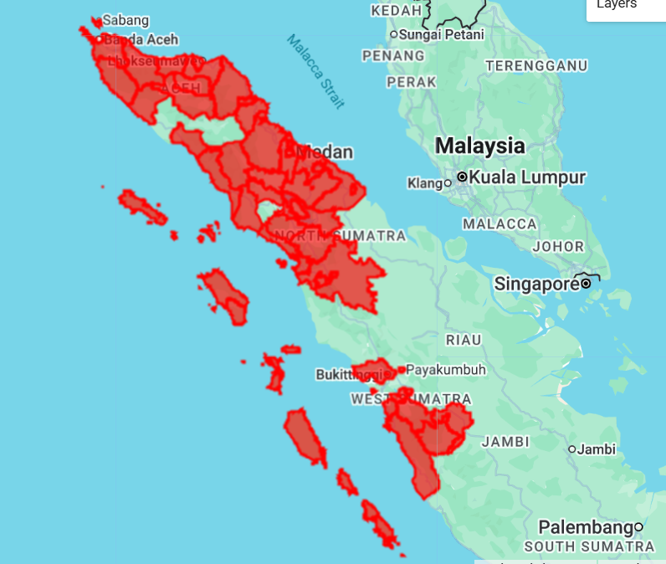
Batasan wilayah yang digunakan di script adalah:
- FAO/GAUL/2015/level2
- Nama dataset di Google Earth Engine: FAO/GAUL/2015/level2
- Level: Level 2 (setara dengan Kabupaten/Kota)
- Cakupan: Seluruh dunia, termasuk Indonesia
- Tahun: 2015 (versi terbaru yang tersedia di GEE untuk dataset ini)

Script :
var kabFC = ee.FeatureCollection('FAO/GAUL/2015/level2')
.filter(ee.Filter.eq('ADM0_NAME', 'Indonesia'))
.filter(ee.Filter.inList('ADM2_NAME', namaGaul));
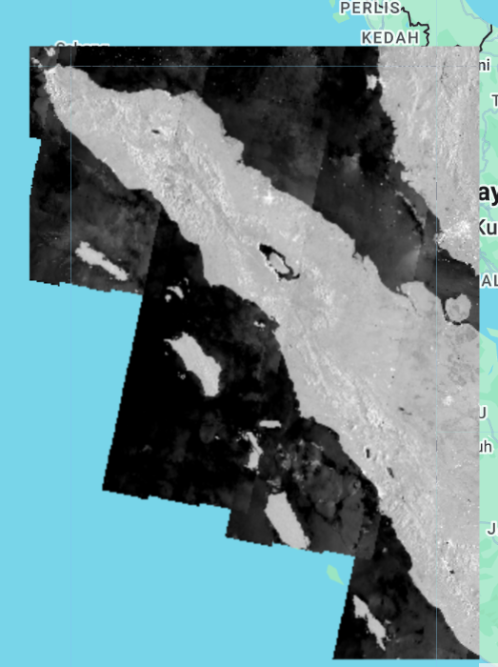  Gambar 1. SAR Sentinel-1 | 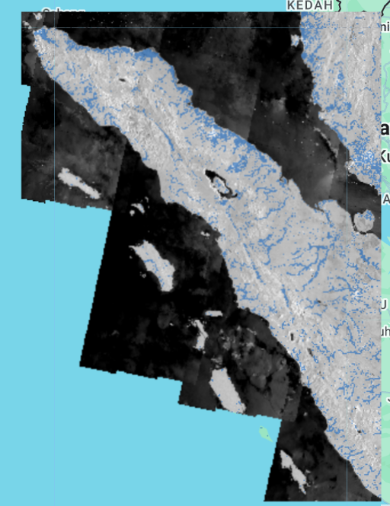  Gambar 2 Genangan Puncak Banjir
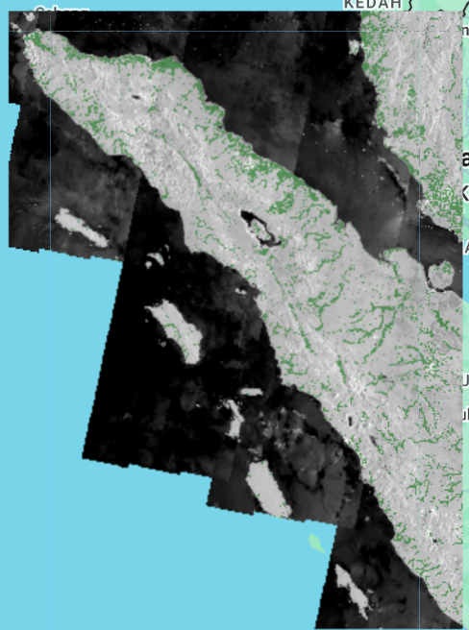  Gambar 3 Genangan Surut | 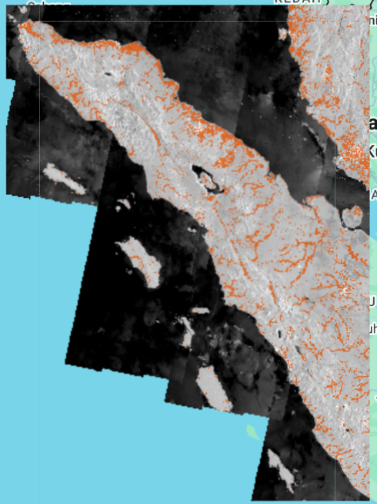  Gambar 4 Genangan Residual

Gambar 1: SAR (Citra Sentinel-1 Mentah)
- Ini adalah citra backscatter VV dari Sentinel-1.
- Warna gelap = backscatter rendah → kemungkinan besar air/genangan.
- Warna terang = backscatter tinggi → tanah kering, vegetasi, atau bangunan.
- Ini adalah data mentah sebelum diolah.

Gambar 2: Genangan Puncak Banjir (Desember 2025)
- Warna Biru = area yang terdeteksi banjir pada puncak (Desember 2025).
- Deteksi menggunakan threshold -15 dB (backscatter < -15 dB dianggap air).
- Ini adalah luas_puncak_ha yang kita hitung untuk setiap kabupaten.
- Area biru ini sangat luas, menunjukkan banjir besar pada Desember 2025.

Gambar 3: Genangan Surut (Sudah Pulih)
- Warna Hijau = area yang banjir di Desember, tapi sudah surut di April 2026.
- Ini adalah bagian yang berhasil pulih.
- Semakin banyak warna hijau = semakin baik proses pemulihan wilayah tersebut.

Gambar 4: Genangan Residual (April 2026)
- Warna Oranye = area yang masih tergenang pada April 2026.
- Ini adalah genangan sisa (residual flood).
- Area oranye ini yang menjadi dasar perhitungan R-3.
- Semakin banyak warna oranye = R-3 semakin tinggi (pemulihan lambat).

$$R3=\frac{Residual}{Puncak} ×100\%$$

- Komponen Dashboard Interaktif
- Peta Interaktif Area (Choropleth Map): Menggunakan library Mapbox GL JS atau Leaflet.js untuk me-render data layer GeoJSON di atas basemap satelit. Pewarnaan wilayah disesuaikan secara dinamis mengikuti tabel klasifikasi R-3.
- Grafik Perbandingan & Ranking: Menampilkan komponen bar chart vertikal/horizontal (menggunakan Chart.js / Recharts) untuk mengurutkan wilayah kabupaten/kota dengan nilai R-3 tertinggi secara realtime.
- Modul Informasi Interaktif (Hover Event): Sistem frontend mendeteksi event mouseover pada poligon peta untuk memicu popup/tooltip berisi: Nama Provinsi, Nama Kab/Kota, Luas Terdampak (Ha), dan Nilai R-3.

- KENDALA / KETERBATASAN / RENCANA AKSI

- Keterbatasan Analisis
- Threshold -17.5 dB masih berpotensi menangkap area tanah basah atau vegetasi sebagai genangan air (false positive), terutama di Dharmasraya dan Simalungun.
- Beberapa wilayah pesisir dan kepulauan mengalami pengaruh pasang surut yang membuat air sulit surut sepenuhnya, sehingga nilai R-3 bisa melebihi 100%.
- Kondisi drainase yang buruk dan topografi datar di beberapa kabupaten menjadi penyebab utama lambatnya proses pemulihan.

- Troubleshooting

Masalah | Penyebab | Solusi
Timeout / Error | Area terlalu luas | Naikkan TILE_SCALE ke 8 atau 16
Banyak kabupaten R-3 = 0 | Tidak ada genangan puncak | Normal (bukan error)
Hasil null | Tidak ada scene SAR | Cek tanggal atau cakupan orbit
Ingin akurasi lebih tinggi | — | Tambahkan Lee Filter atau pre-flood dry image

- Rencana Aksi Perbaikan
- Melakukan validasi lapangan khususnya di wilayah-wilayah dengan anomali R-3 paling parah (Dharmasraya, Simalungun, Kota Langsa).
- Mempertimbangkan penambahan metode change detection dengan rasio pre/post flood yang lebih tinggi untuk mengurangi kesalahan deteksi.
- Mengeksplorasi threshold adaptif berbasis kondisi regional untuk wilayah pesisir dan dataran rendah.
- Mengintegrasikan data hujan (GPM IMERG) untuk memisahkan genangan banjir dari genangan hujan biasa.

- REFERENSI

- Kenranto, R. A., Hidayat, H., & Bioresita, F. (2024). Analisis Genangan Banjir Terhadap Penutup Lahan di Wilayah Tangerang Menggunakan Data Citra Sentinel-1 dan Sentinel-2. JGISE, Vol. 7 No. 1. https://doi.org/10.22146/jgise.87579
- European Space Agency – Copernicus Sentinel-1 & Sentinel-2
- Joint Research Centre (JRC) – Global Surface Water
- FAO – Global Administrative Unit Layers (GAUL) 2015

